АДМИНИСТРАЦИЯ
Осинниковского городского округа
652811, Кемеровская область,
г. Осинники, ул. Советская, 17
т. 4-39-26 факс 4-25-33
E-mail: adm-Osinniki@ako.ru

от 09.01.2020 года № 03/02

Аналитические данные поступающих обращений
граждан за 2019 год в администрацию Осинниковского городского округа

За 2019 год в администрацию Осинниковского городского округа от населения поступило 1296 устных и письменных обращений. По поступившим за отчетный период обращениям рассмотрено 1447 вопросов

1025 обращений поступило непосредственно в администрацию города, рассмотрено 1127 вопроса.

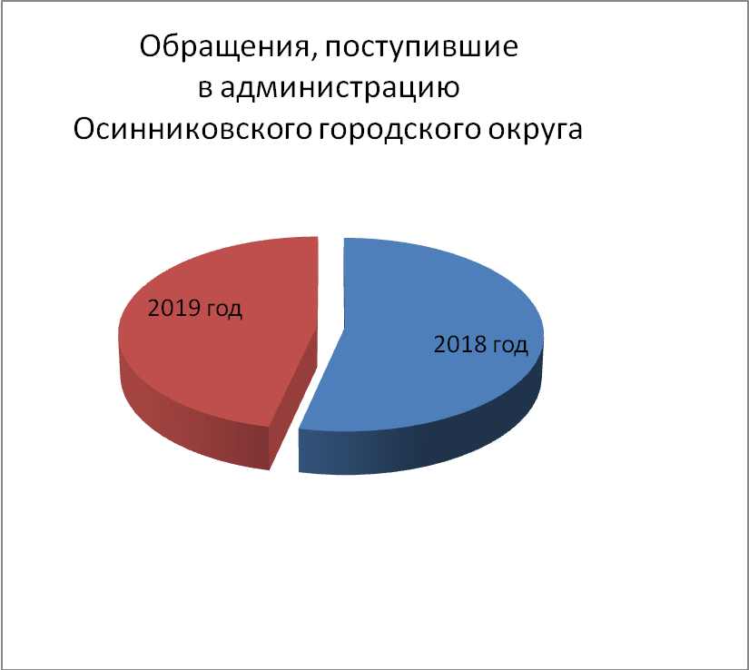

264 обращений направлено из Администрации Кемеровской области, из них 23 обращения, адресованы Президенту Российской Федерации
Основная часть обращений касались тематики жилищной, хозяйственной сферы. По данным обращениям были приняты меры, даны разъяснения.
Наибольшее количество вопросов, поступивших в администрацию Осинниковского городского округа :

35,4 % это вопросы ЖКХ;
32,8 % жилищные вопросы
16,8 % вопросы хозяйственной деятельности;
3,2 % вопросы социального обеспечения
2,2% вопросы основ государственного управления, гражданского права
1,7% вопросы правосудия

